**Задача ADB**

В папке C:\Windows\System32\cmd.exe в адресную строку вводим cmd

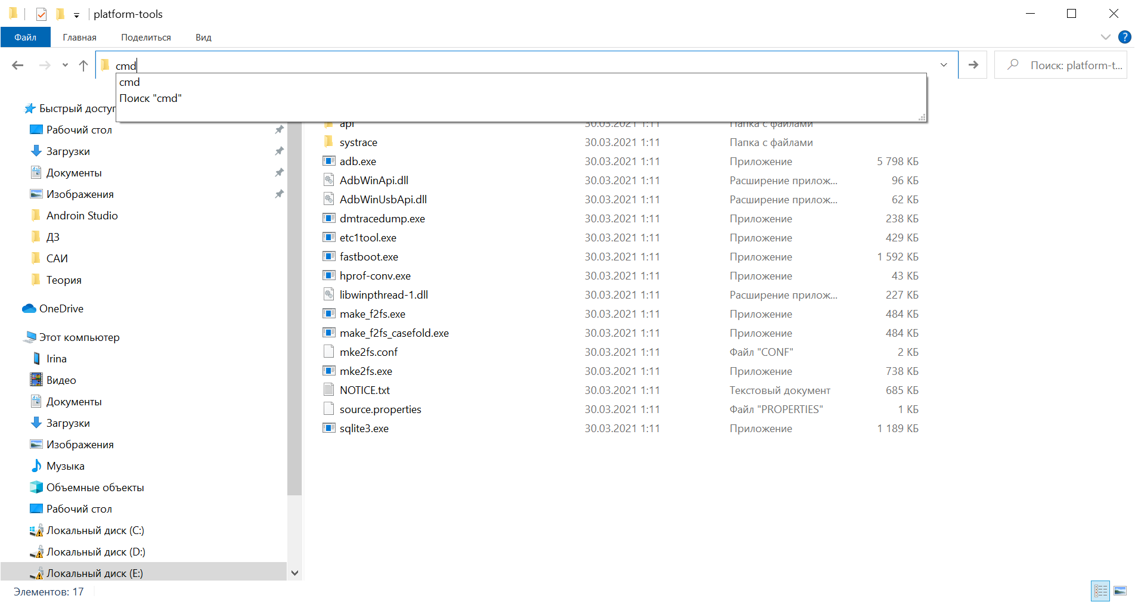

adb devices

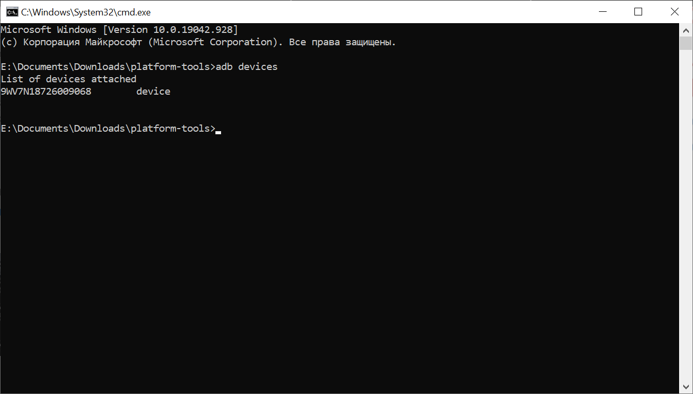

adb –s 9WV7N18726009068 logcat

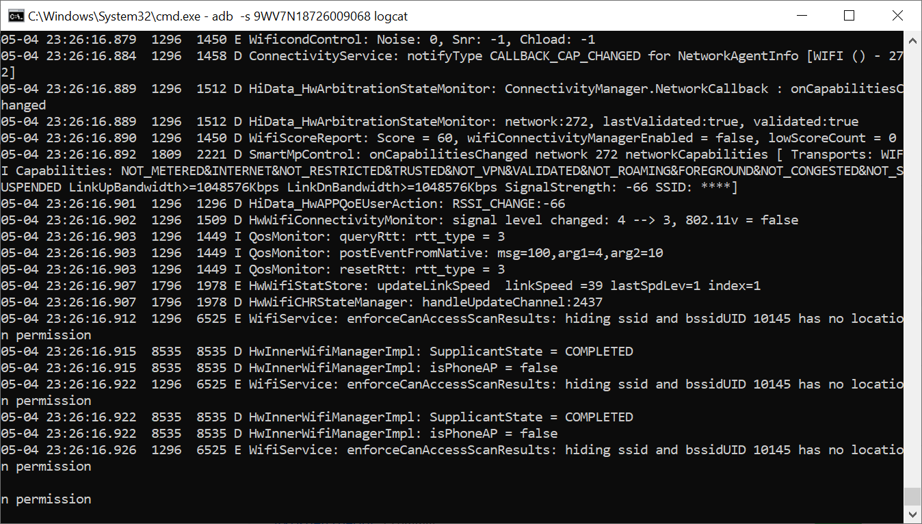

Ctrl C – остановка чтения логов

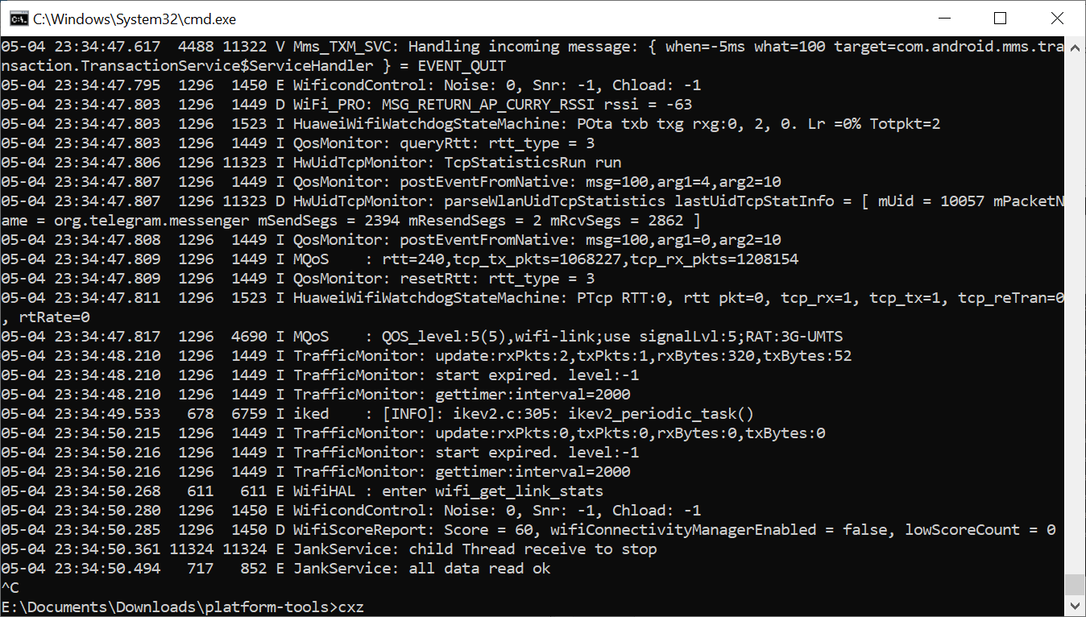

Подключение через Wifi

Подключает устройство к USB

adb tcpip 5555

Отключаем от USB

adb connect 192.168.100.7:5555

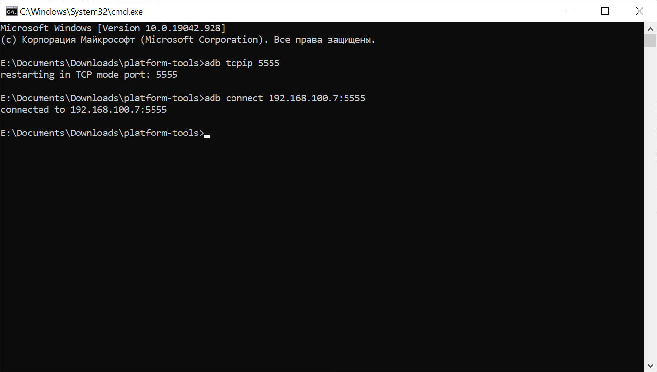

Проверяем устройство

adb devices

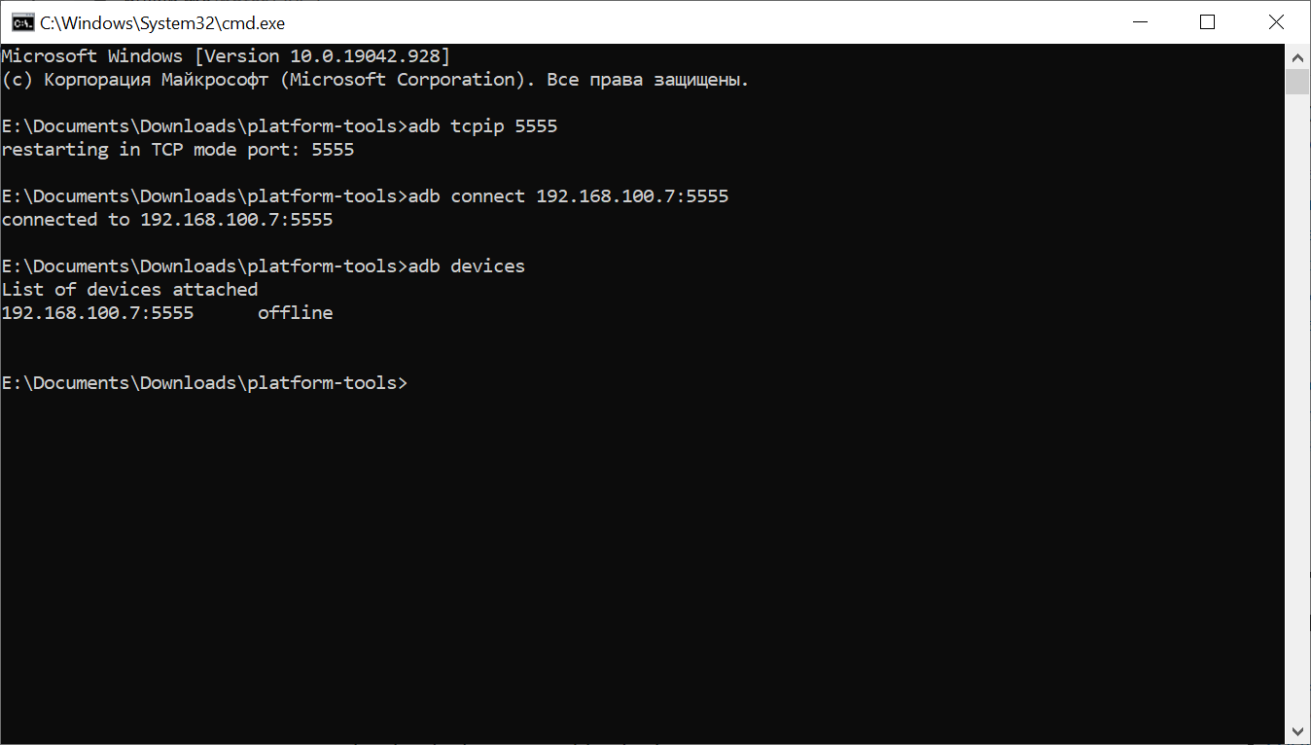

Читаем логи приложения на телефоне com.android.todolist

adb logcat | findstr com.android.todolist

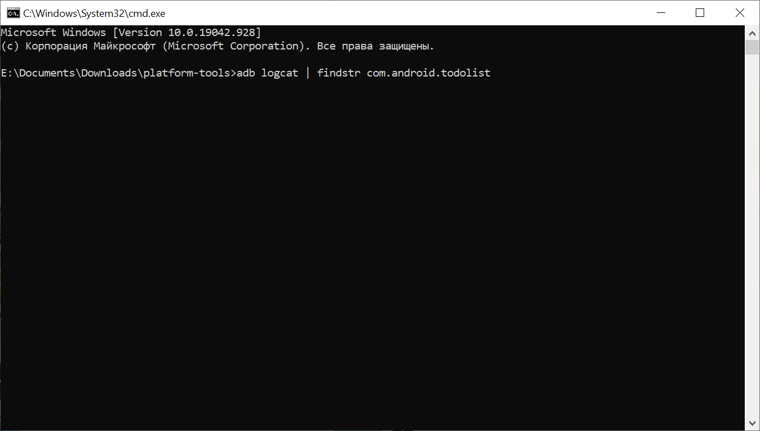

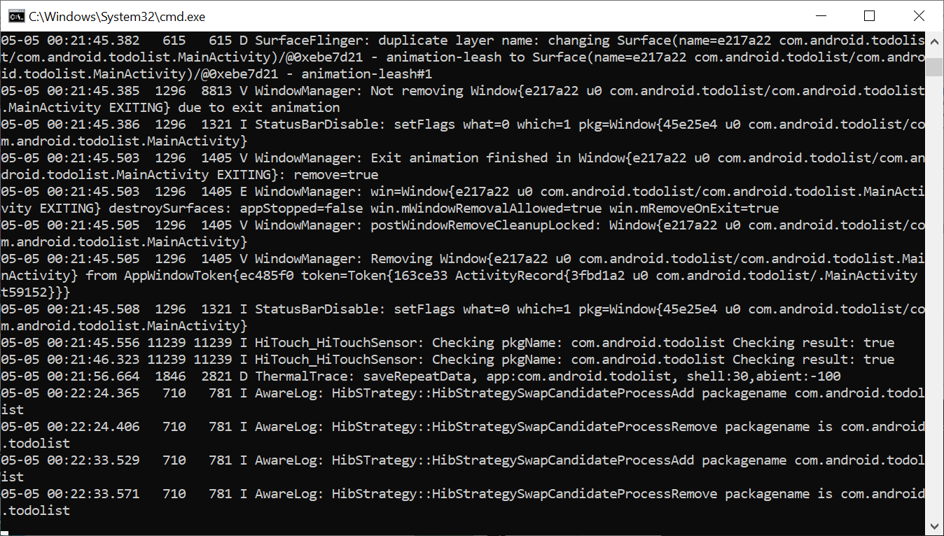

adb logcat –c

adb logcat | findstr com.android.todolist > E:\Documents\log.txt

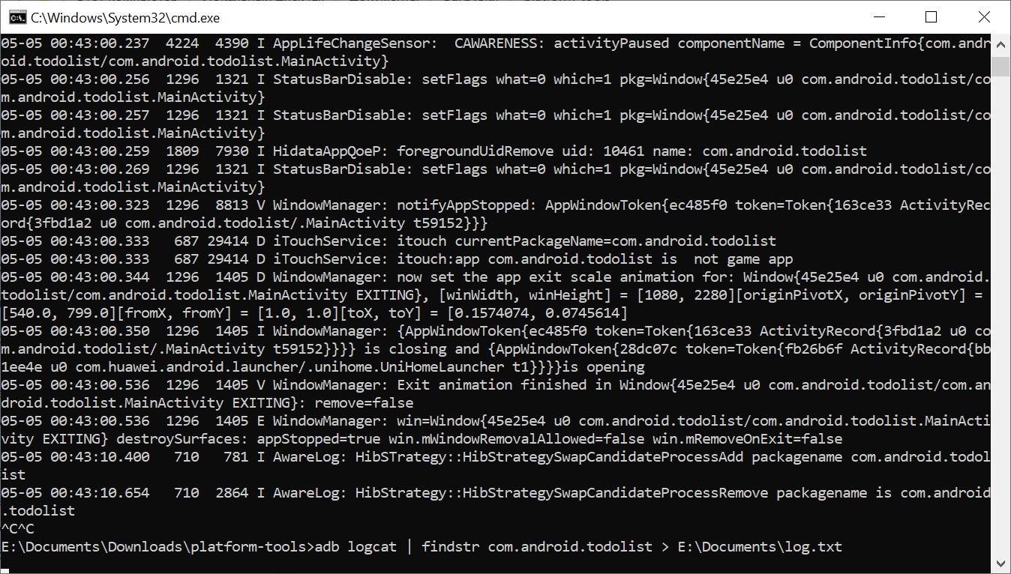

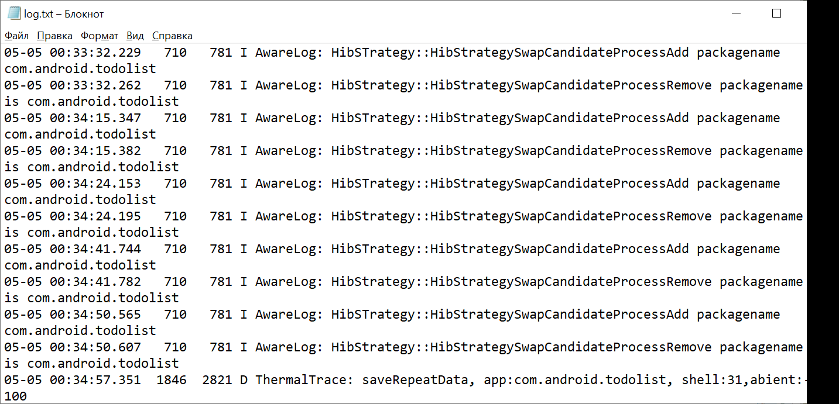

Делаем скрин экрана

adb shell screencap /sdcard/screen.png

После этого картинку нужно выдернуть из устройства командой *adb pull*:

adb pull /sdcard/screen.png

скрин сохранился по адресу C:\Windows\System32\cmd.exe

ИЛИ в одной команду две

adb shell screencap /sdcard/screen.png && adb pull /sdcard/screen.png E:/Documents/screen.png

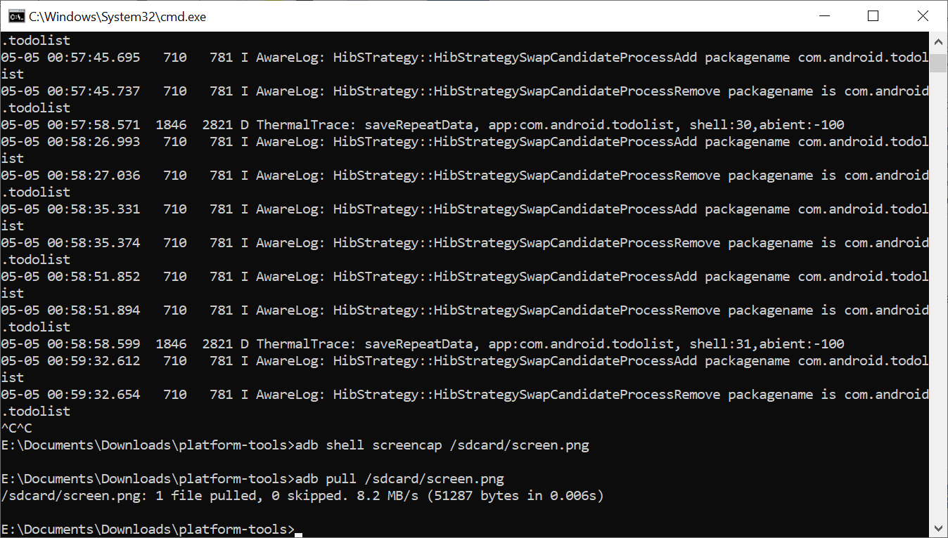

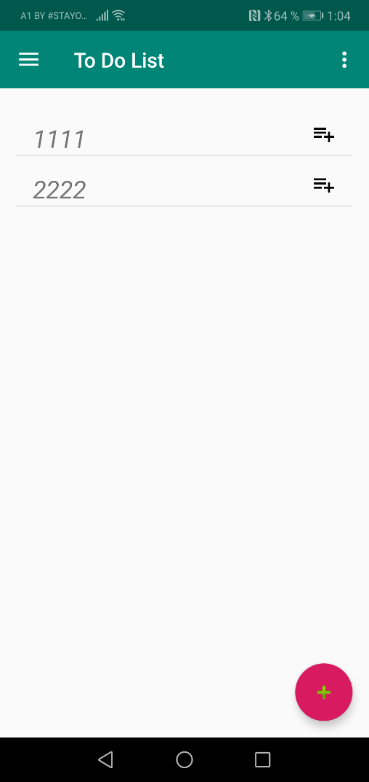

adb reboot – ре-старт приложения

**Подключили эмулятор**

adb devices

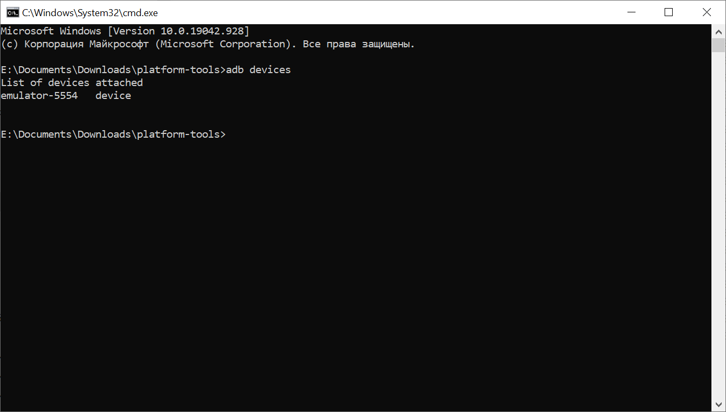

Установка приложения на эмулятор

adb install E:/Documents/TodoList.apk

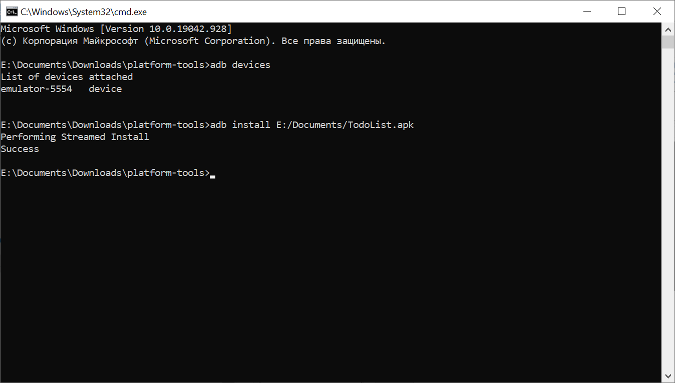

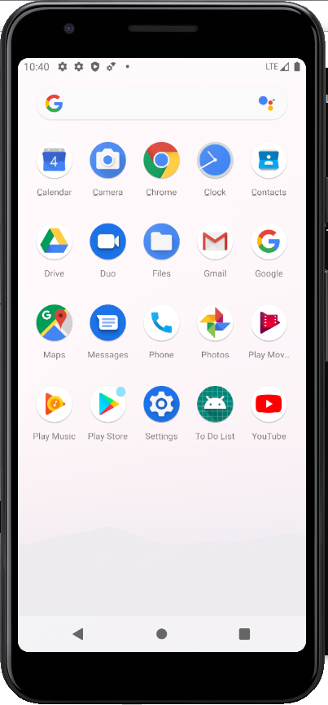

Удаление приложения

adb uninstall com.android.todolist

